**Фирма вторсырья**

Фирма имеет несколько пунктов приема вторсырья. Каждый пункт получает деньги для их выдачи сдатчикам вторсырья. Сведения о получении денег на пунктах приема записываются в таблицу:  
Income_o(point, date, inc)  
Первичным ключом является (point, date). При этом в столбец date записывается только дата (без времени), т.е. прием денег (inc) на каждом пункте производится не чаще одного раза в день. Сведения о выдаче денег сдатчикам вторсырья записываются в таблицу:  
Outcome_o(point, date, out)  
В этой таблице также первичный ключ (point, date) гарантирует отчетность каждого пункта о выданных деньгах (out) не чаще одного раза в день.  
В случае, когда приход и расход денег может фиксироваться несколько раз в день, используется другая схема с таблицами, имеющими первичный ключ code:  
Income(code, point, date, inc)  
Outcome(code, point, date, out)  
Здесь также значения столбца date не содержат времени.

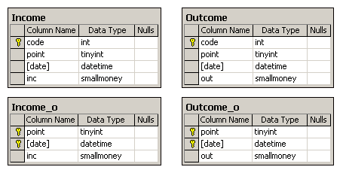

1. Найти все пункты, у которых есть записи в таблице Outcome_o и нет записей в таблице Outcome за тот же период. Вывести номер пункта и дату последней записи в таблице Outcome_o для этого пункта.
2. Найти все пункты, у которых суммарный расход денег за последние 7 дней превышает 50% от суммарного прихода денег за этот же период. Вывести номер пункта, суммарный приход и суммарный расход денег за последние 7 дней.
3. Найти все пункты, у которых есть записи в таблице Income_o или Outcome_o за последний месяц, но нет записей в таблице Inventory за этот же период. Вывести номер пункта и дату последней записи в таблице Income_o или Outcome_o для этого пункта.
4. Найти все пункты, у которых есть записи в таблице Inventory за последний месяц, но нет записей в таблице Income_o или Outcome_o за этот же период. Вывести номер пункта и дату последней записи в таблице Inventory для этого пункта.
5. Найти все пункты, у которых суммарное количество товаров на складе меньше заданного значения. Вывести номер пункта и суммарное количество товаров на складе.
6. Найти все пункты, у которых есть записи в таблице Outcome_o с отрицательным количеством товаров. Вывести номер пункта и дату последней записи в таблице Outcome_o для этого пункта.